Инженерная и компьютерная графика
Лабораторное занятие № 15 на 21.12.20 г.

Тема: Решение задач на тему "Метрические задачи. Способ замены плоскостей"
Материалы для решения задач из учебного пособия "Геометрическое моделирование. Метрические задачи" В.Д. Крылова, С.В. Буслаева, стр. 9-30

Задание № 1: по номеру своего варианта решить задачи № 1, 2 (Практическое занятие № 2). Решение каждой задачи оформить цветными карандашами в тетради.
Задание № 2: Срок сдачи РГР № 2.
Задание № 3: В правой части формата А3 горизонтального расположения выполнить построение задачи № 2 для РГР№ 3, исходные данные берём из индивидуальных заданий по номеру своего варианта (РГР № 3):
1. по заданным координатам построить проекции плоскости Ʃ (ΔАВС);
2. Способом замены плоскостей найти натуральную величину плоскости;
3. На заданное расстояние - а построить плоскость параллельную заданной Ʃ| (ΔА| В| С| ).
Задание № 4: Выполнить обводку чертежа, сфотографировать и загрузить в личный кабинет студента. Преподаватель проверив работы, напишет в личном кабинете рецензию на выполненную работу. Вопросы по выполнению работ можно присылать на электронную почту преподавателя: Ermakovasv26@mail.ru.

Лабораторное занятие пройдёт онлайн на базе приложения BigBlueDutton, ссылка для участия: http://disrm4.zabgu.ru/b/4y7-6v9-pxa. Занятие пройдёт по расписанию 21.12.20 с 14⁰⁰ до 15³⁵ часов.

Консультация по выполнению работ будет проводиться очно на кафедре каждую среду с 17⁰⁰ до 18⁰⁰ часов , в ауд. Э306. Приходить по 3 человека не более.
Приём зачётной работы
1. Приём зачётной работы состоится очно 28.12.20 г. с 15.00 в ауд. Э306.
2. Необходимо для получения зачёта сдать РГР № 1, 2, 3 в полном объёме с оценкой преподавателя на каждом чертеже или в личном кабинете студента. РГР, которые сдавались через личный кабинет, необходимо распечатать и подшить в единый альбом. Если чертежи будут не подшиты должным образом, альбом чертежей приниматься не будет. Поле подшивки с левой стороны листа (самое широкое поле), вертикальные листы располагают вертикально, горизонтальные листы - горизонтально, складываем в последо-вательности номера модуля и выравниваем по верхнему левому углу. Скрепляем степлером или сшиваете иголкой с ниткой.
3. Выполнить контрольные работы по темам: "Комплексный чертёж точки", "Комплексный чертёж прямой", "Комплексный чертёж плоскости".
4. Защиту модуля № 1, 2. Защита модуля № 3 будет приниматься по итогом решения задач в тетради из учебного пособия "Метрические задачи", практические занятия № 1 и 2, которые решаются по номеру своего варианта.

Понятия о множествах

Множеством точек, равноудаленных от концов отрезка, будет плоскость, проведенная через середину отрезка перпендикулярно к нему.
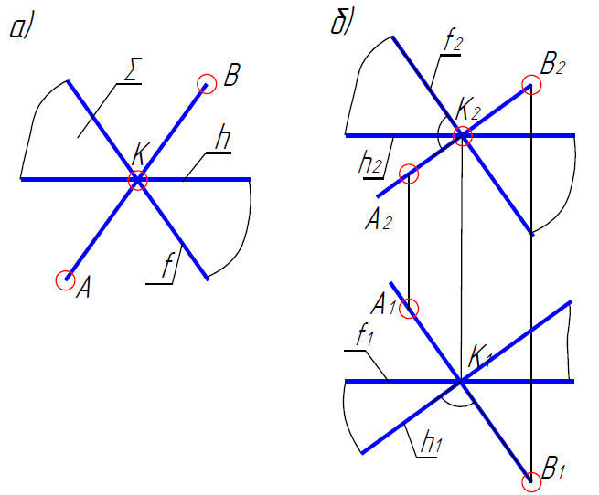
На рисунке показано построение этой плоскости на комплексном чертеже. Точка К(К1, К2) делит отрезок пополам. Через эту точку проведена плоскость, перпендикулярная к отрезку АВ. Плоскость задана пересекающими фронталью и горизонталью Σ (f ∩ h).
Множеством точек, удаленных от плоскости на определенное расстояние, будет плоскость параллельная заданной и отстоящая от нее на это расстояние (а).
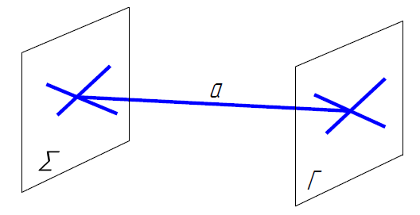
Последовательность построения такого множества.
1. К заданной плоскости проводят перпендикуляр, на котором откладывают расстояние, например, а.
2. Через точку, отмеченную на этом перпендикуляре, строят параллельную плоскость.
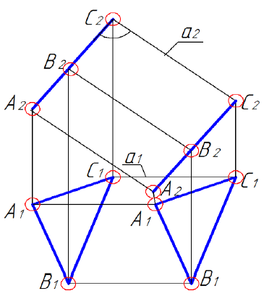
Множеством точек, равноудаленных от точки, будет сфера (а).
Множеством точек, равноудаленных от прямой, будет цилиндр вращения, осью которого является данная прямая (б).
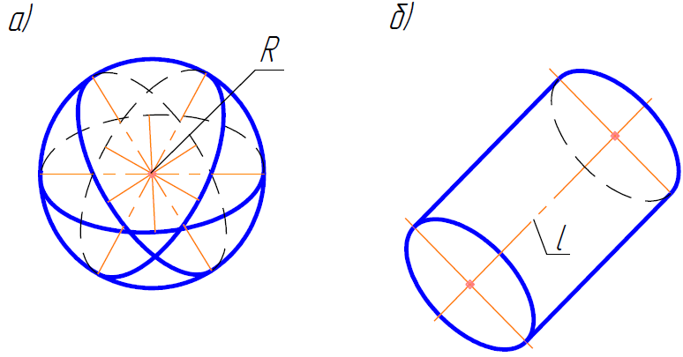

Способ замены плоскостей проекций
Вид проекции зависит от взаимного положения объекта проецирования и плоскости проекций.
Переход от общего положения геометрической фигуры к частному можно осуществить за счёт изменения взаимного положения проецируемой фигуры и плоскости проекций. При ортогональном проецировании это можно достигнуть перемещением плоскостей проекций в новое положение, по отношению к которому проецируемая фигура, не меняющая своего положения, окажется в частном положении – это метод замены плоскостей проекций.
Способ замены плоскостей проекций включает четыре основные задачи:
1. Прямую общего положения преобразовать в прямую уровня.
2. Прямую общего положения преобразовать в проецирующую прямую.
3. Плоскость общего положения преобразовать в проецирующую плоскость.
4. Плоскость общего положения преобразовать в плоскость уровня.
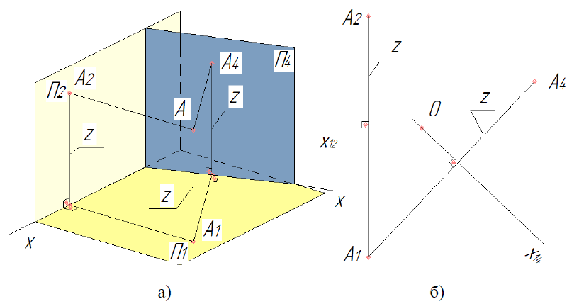
а) Наглядное изображение; б) Комплексный чертёж

Примеры решения задач

Задача 1: Построить точку В симметричной точке А относительно прямой l .
Решение:
1. Чтобы построить точку В симметричной точке А относительно прямой Ɩ, необходимо из точки А к прямой Ɩ провести перпендикуляр. Прямая Ɩ обще-го положения, её нужно преобразовать в прямую уровня, только тогда можно строить перпендикуляр (теорема проецирования прямого угла). Плоскость П2 заменяют на П4, которую вводят параллельно прямой Ɩ. Ось X14 проводят параллельно Ɩ1.
2. На прямой Ɩ произвольно берут две точки 1 и 2. На плоскость П4 отрезок 1424 проецируется в натуральную величину. На эту же плоскость проецируют точку А(А4).
3. Из А4 проводят перпендикуляр к 1424(Ɩ4). Определяют проекцию точки пересечения его К4 с проекцией прямой Ɩ4.
4. Далее откладывают по перпендикуляру от К4 расстояние А4К4 в другую сторону и обозначают точку В4, которую возвращают на старые плоскости проекций, обозначают В1 и В2.
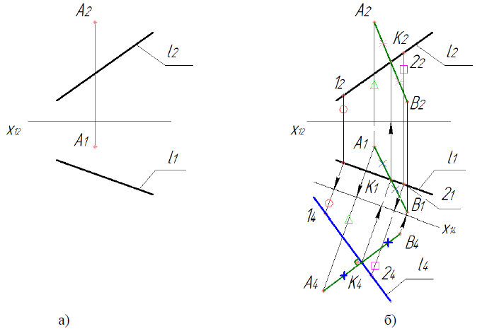
а) Условия задачи; б) Решение задачи
Задача 2: Построить точку В симметричной точке А относительно плоскости Г (a ǁ b).
Решение:
1. Точка В симметричной точке А относительно плоскости Г будет нахо-диться на перпендикуляре к плоскости Г, проведённом из точки А. Чтобы к плоскости восстановить перпендикуляр, необходимо её преобразовать в проецирующую (см. третью основную задачу). Для этого в плоскости Г проводят горизонталь h.
2. Плоскость П4 будет перпендикулярна плоскости Г, ось X14 – перпендику-лярна h(h1). Плоскость Г (a ǁ b) относительно П4 стала фронтально-проеци-рующей, a4=b4.
3. Из А4 восстанавливают перпендикуляр к этой линии, обозначают точку К4. Далее от К4 в другую сторону по перпендикуляру откладывают расстояние, равное А4К4 и отмечают точку В4, которую возвращают на старые плоскости проекций П1 и П2, обозначают точки В1 и В2.
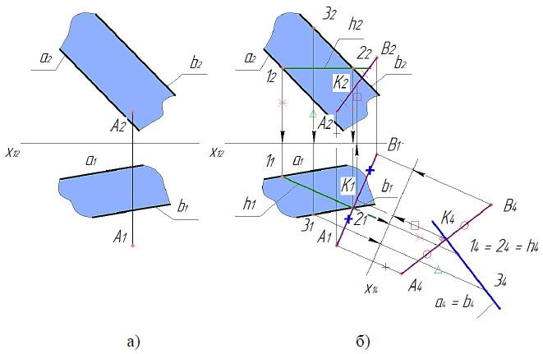
а) Условия задачи; б) Решение задачи
Задача 3: Определить расстояние между скрещивающимися прямыми m и n.
Решение:
1. Данное расстояние определяется длиной общего перпендикуляра КМ к заданным прямым m и n. Для его определения нужно преобразовать одну из прямых в проецирующую. Задача решается на основе второй основной (см. раздел 2.2). Проводят две замены.
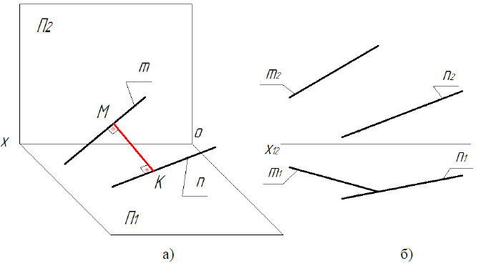
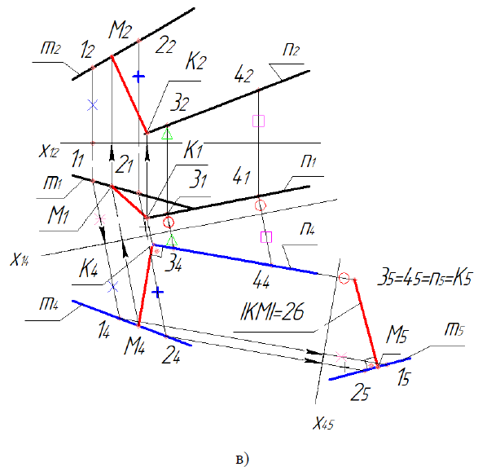
а) Наглядное изображение; б) Условие задачи; в) Решение задачи

2. Первая замена: от системы П2/П1 переходят к системе П4/П1. Плоскость П4 вводят параллельно прямой n. Ось X14 параллельна n(n1). Прямая n на плос-кость П4 проецируется в натуральную величину – фронталь.
3. Вторая замена: от системы П4/П1 переходят к системе П4/П5. Плоскость П5 вводят перпендикулярно n (n1, n4) – фронтали. Тогда ось X45 будет перпенди-кулярна n(n4). На плоскость П5 прямая n проецируется в точку n5. Прямая m останется в новой системе плоскостей прямой общего положения.
4. Из n5 опускают перпендикуляр к m5, обозначают точку М5, точка К5 = n5. К5М5 – длина общего перпендикуляра КМ. Точки К и М возвращают на плоскости проекций П4, П1, П2.

Задача 4: Построить проекции окружности, принадлежащей плоскости Σ (a ǁ b), с центром О и радиусом 10мм .
Решение:
1. Для построения окружности определяют горизонтальную проекцию центра О (О1) по правилу принадлежности точки плоскости через прямую (1,2). За-тем плоскость Σ преобразуют в натуральную величину – плоскость уровня, выполняя при этом две замены.
2. Первая замена: от системы П2/П1 переходят к системе П2/П4. Плоскость П4 перпендикулярна плоскости Σ, тогда ось X24 перпендикулярна a2, b2, т.к. эти прямые фронтали. На плоскость П4 плоскость Σ и центр О проецируются в линию Σ4. Плоскость Σ стала горизонтально-проецирующей.
3. Вторая замена: от системы П2/П4 переходят к системе П4/П5, плоскость П5 параллельна плоскости Σ (Σ4), ось будет параллельна линии Σ4. На плоскость П5 заданная плоскость Σ (a ǁ b) проецируется в натуральную величину (плос-кость уровня), сюда же проецируется центр О (О5).
4. Из точки О5 радиусом 10 мм проводят окружность, отмечают точки на диа-метрах окружности А5, В5 и С5, D5. Затем по принадлежности плоскости Σ возвращают эти точки в старую систему плоскостей П2/П1. C2D2 ǁ X24; О2В2=О2А2=R. На эти плоскости окружность отобразится эллипсами.
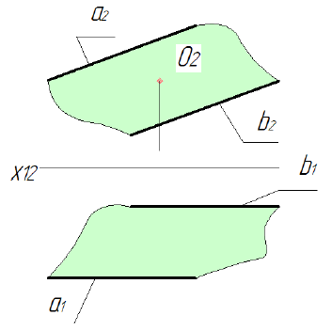
Условие задачи
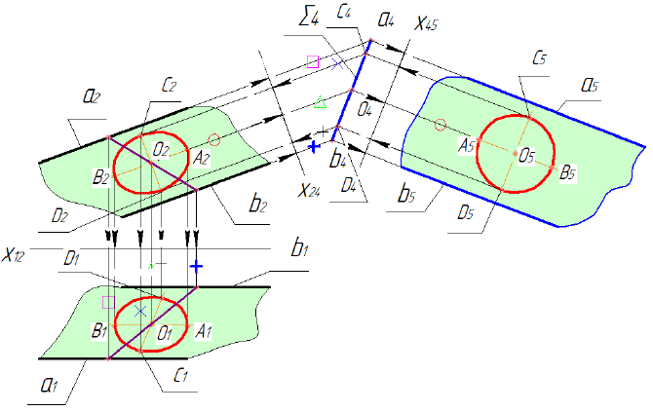
Решение задачи
Задача 5: Построить прямоугольный треугольник АВС с катетом ВС на прямой МN, исходя из условия, что острый угол С равен 40˚ .
Решение:
1. Точка А и прямая МN задают плоскость. Нужно эту плоскость преобра-зовать в плоскость уровня. Для этого выполняют две замены.
2. Первая замена: от системы П2/П1 переходят к системе П4/П1. Плоскость П4 вводят перпендикулярно плоскости (А, МN). Через точку А проводят гори-зонталь, ось X14 перпендикулярна h(h1).
3. На плоскость П4 заданная плоскость проецируется в линию М4N4, занимает фронтально- проецирующее положение.
4. Вторая замена: от системы П4/П1 переходят к системе П4/П5. Причём плос-кость П5 вводят параллельно фронтально-проецирующей плоскости, тогда ось X45 будет параллельна линии М4N4.
5. На плоскость П5 заданная плоскость (А, МN) проецируется в натуральную величину – плоскость уровня (А5, М5N5). По условию задачи в ней строят ΔАВС. Затем возвращают его в старую систему плоскостей П2/П1.
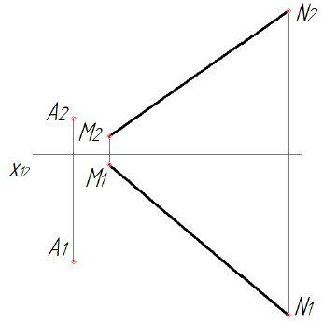
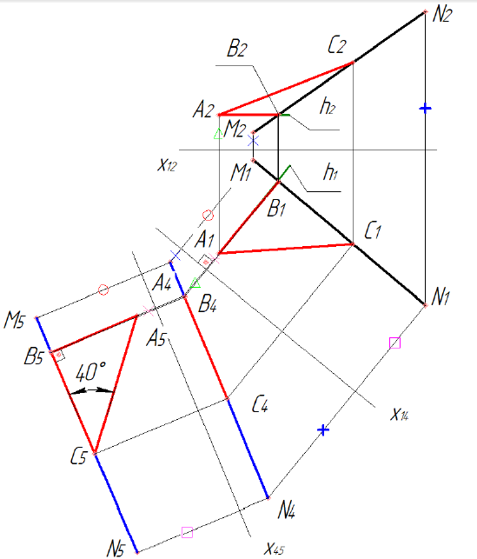
а) Условие задачи; б) Решение задачи
Задача 6: Из точки О описать сферу, касательную к плоскости Г (ΔАВС).
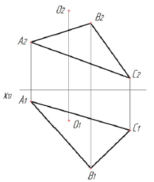
Решение:
1. Необходимо плоскость Г(ΔАВС) преобразовать в проецирующую. От системы П2/П1 переходят к системе П4/П1. Плоскость П4 вводят перпенди-кулярно Г(ΔАВС). Тогда ось X14 будет перпендикулярна горизонтальной проекции горизонтали плоскости Г(ΔАВС), X14 ┴ h1. На плоскость П4 треугольник проецируется в линию С4А4В4.
2. На П4 проецируют точку О (О4) – центр сферы. Далее опускают перпенди-куляр из точки О (О4) к Г4, определяют точку касания К(К4). Расстояние от точки О до точки К будет радиусом сферы, О4К4 – натуральная величина.
3. Сфера на все плоскости проекций проецируется в окружность. Из точки О (О1, О2, О4), как из центра сферы, радиусом ОК(О4К4) описывают сферу.
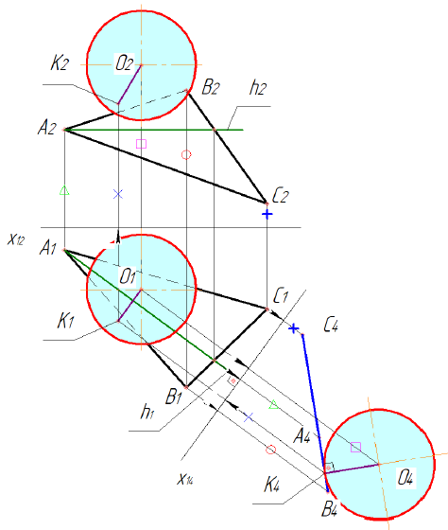
Задача 7: Построить множество точек, равноудалённом от прямой АВ на расстояние 15мм.
Решение:
1. Данным множеством будет цилиндр с осью АВ, радиусом 15 мм. Прямая АВ общего положения, нужно её преобразовать в проецирующую. Цилиндр также будет перпендикулярен новой плоскости и отобразится на неё окру-жностью радиусом 15 мм. Для этого нужно выполнить две замены.
2. Первая замена: от системы П2/П1 переходят к системе П4/П1. Плоскость П4 вводят параллельно прямой АВ, ось X14 ǁ А1В1. На плоскость П4 прямая АВ проецируется в натуральную величину, прямую уровня – фронталь.
3. Вторая замена: от системы П4/П1 переходят к системе П4/П5. Плоскость П5 вводят перпендикулярно фронтали, ось X45 ┴ А4В4 (натуральная величина). На плоскость П5 прямая АВ проецируется в точку А5 = В5. Из этой точки как из центра проводят окружность радиусом 15 мм. Это будет вырожденная проекция цилиндра. Затем возвращают его в систему плоскостей П1/П2.
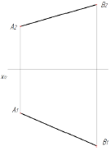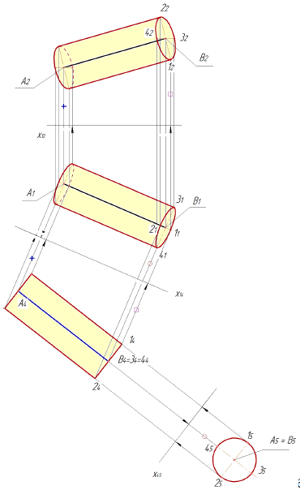
а) Условие задачи; б) Решение задачи

Задача 8: Определить натуральную величину сечения призмы плоскостью Σ .
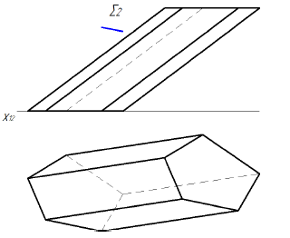
Решение:
1. Строят линию пересечения призмы плоскостью Σ. По частному алгоритму (пересечение геометрических образов) фронтальная проекция линии пересе-чения совпадёт с вырожденной проекцией плоскости Σ (Σ2). Плоскость Σ занимает фронтально-проецирующее положение. Обозначают точки в пере-сечении Σ2 с образующими(рёбрами) призмы: Σ = А2В2С2D2E2.
2. Горизонтальную проекцию линии сечения определяют по принадлежности линиям каркаса призмы – образующим. Обозначают точки А1. В1, С1, D1, E1. Соединяют полученные точки. Линия сечения представляет пятиугольник.
3. Чтобы определить натуральную величину сечения, нужно плоскость Σ преобразовать в плоскость уровня. Для этого достаточно от системы П2/П1 перейти к системе П2/П4.
4. Плоскость П4 вводят параллельно Σ (Σ2), ось X24 ǁ Σ2. От оси X24 по соответ-ствующим линиям связи откладывают Y- ые координаты точек А, В, С, D, E. На плоскость П4 сечение А4В4С4D4E4 проецируется в натуральную величину.
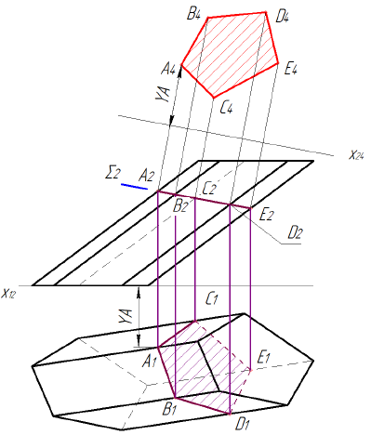
Задача 9: Построить фронтальную проекцию прямой СD, если расстояние между параллельными прямыми АВ и СD равно 15 мм.
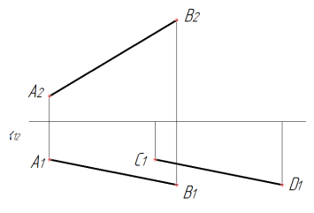
Решение:
1. Задачу решают двумя заменами. Первая замена: от системы П2/П1 переходят к системе П4/П1. Плоскость П4 вводят параллельно прямым АВ и СD, ось X14ǁА1В1. На плоскость П4 прямая АВ проецируется в натуральную величину (А4В4).
2. Вторая замена: от системы П4/П1 переходят к системе П4/П5. Плоскость П5 вводят перпендикулярно прямой уровня АВ(А4В4), ось X45 ┴ А4В4. На плоскость П5 прямая АВ проецируется в точку А5 = В5.
3. Т.к. расстояние между прямыми 15 мм, из точки А5 = В5 проводят окружность радиусом 15 мм.
4. СD на плоскость П5 также проецируется в точку С5 = D5. Для её построения параллельно оси X445 проводят прямую на расстоянии, равном от С1D1 до оси X14.
5. Задача имеет два решения, т.к. окружность пересекается 2 раза. На рис. 60, б показано одно решение.
6. Затем прямую СD возвращают в систему П2/П1 и обозначают фронтальную проекцию С2D2.
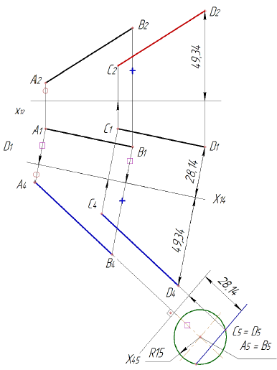

Задачи для самостоятельного решения
Вариант 1
1. Определить фронтальную проекцию точки А, если расстояние от точки А до прямой ВС равно 15 мм.
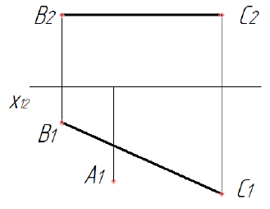
2. На стороне ВС найти точку, равноудалённую от сторон угла ВАС.
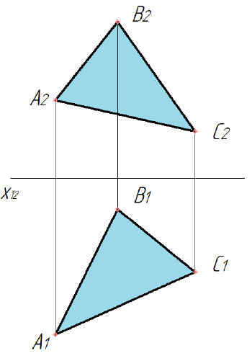
Вариант 2
1. Описать из точки О сферу, касательную к плоскости Г (a ǁ b).
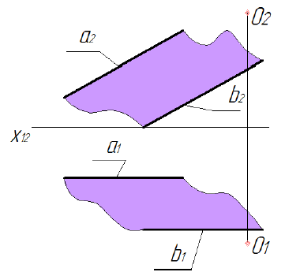
2. Определить расстояние от точки А до прямой ВС.
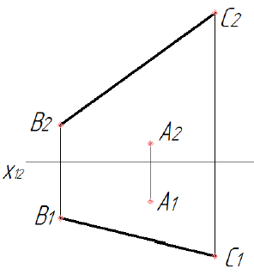
Вариант 3
1. Определить горизонтальную проекцию точки К, удалённой от заданной плоскости ΔАВС на 15 мм.
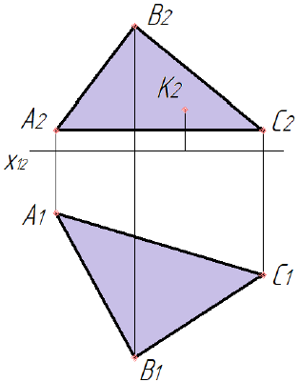
2. Построить прямоугольный треугольник АВС с катетом ВС на прямой МN, исходя из условия, что острый угол С равен 60˚.
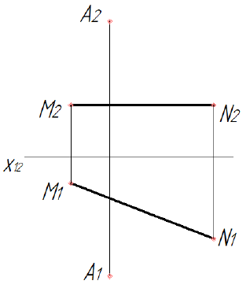
Вариант 4
1. Определить расстояние между параллельными прямыми n и m.
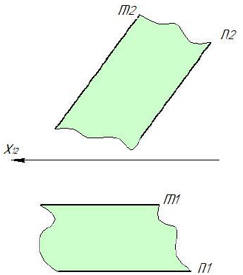
2. Построить прямоугольник АВСD с большой стороной ВС на прямой ВМ, исходя из условия, что отношение его сторон равно 2.
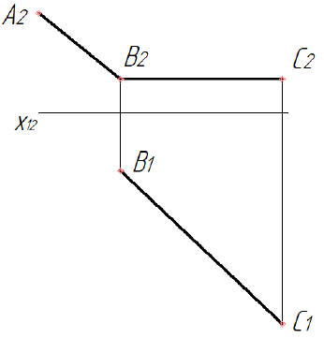
Вариант 5
1. Построить проекции окружности, принадлежащей плоскости Σ (a ǁ b), если даны её центр О (О2) и радиус 10 мм.
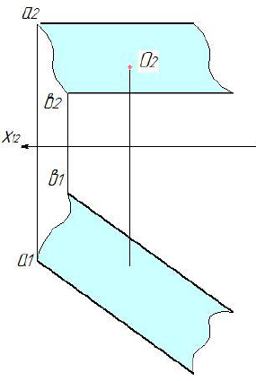
2. Определить расстояние от вершины конуса до точки М, принадлежащей поверхности.
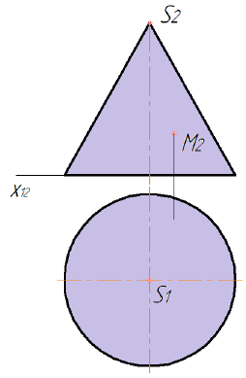
Вариант 6
1. Определить длину образующей пирамиды SA.
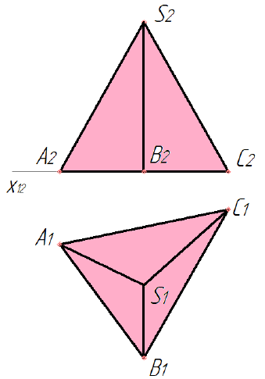
2. Описать окружность вокруг треугольника АВС.
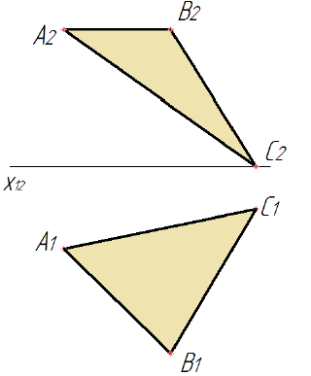

Вариант 7
1. Построить равнобедренный треугольник АВС с основанием ВС на прямой МN, если его боковая сторона больше высоты АК на 10 мм.
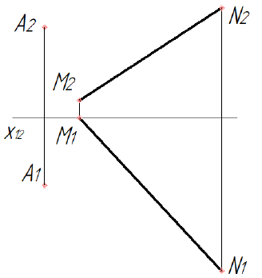
2. Определить расстояние между скрещивающимися прямыми АВ и СЕ.
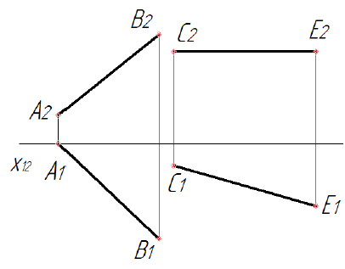
Вариант 8
1. Определить натуральную величину фигуры сечения пирамиды плоскостью Г.
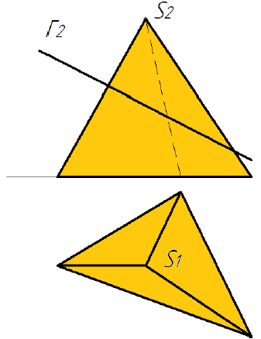
2. Определить расстояние от точки А, принадлежащей поверхности конуса, до вершины S.
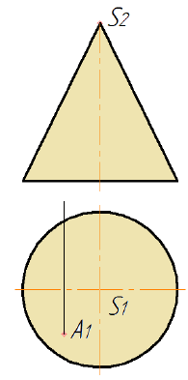
Вариант 9
1. Дана пирамида SАВСD. Определить натуральную величину ребер (образующих) пирамиды SA и SD.
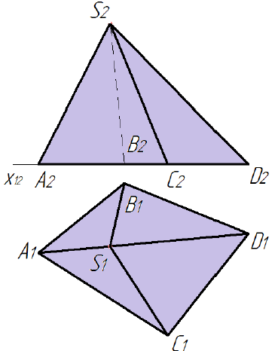
2. Построить прямоугольный треугольник АВС с катетом ВС на прямой ЕК, если радиус круга, описанного около треугольника, равен 0,75 АВ.
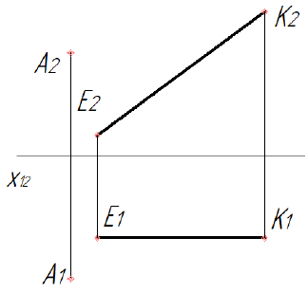
Вариант 10
1. Построить квадрат АВСD со стороной ВС на прямой ЕК .

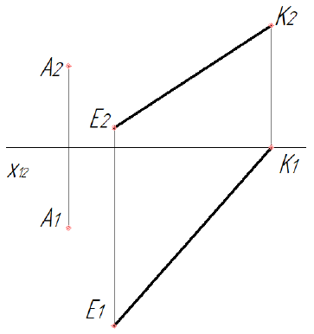
2. Определить расстояние от точки К, принадлежащей поверхности конической поверхности, до вершины S.
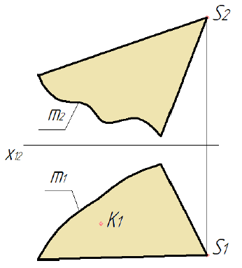
Вариант 11
1. Определить натуральную величину сечения пирамиды плоскостью Г.
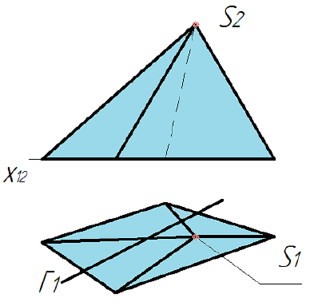
2. На прямой СК найти точки, удалённые от прямой АВ на 10 мм.
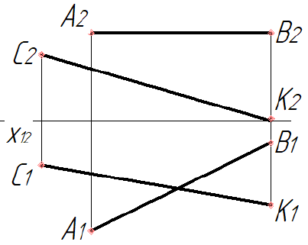
Вариант 12
1. Определить натуральную величину четырёхугольника АВСD.
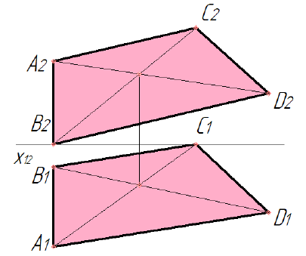
2. Построить прямую призму высотой 35 мм, основанием призмы служит треугольник АВС.
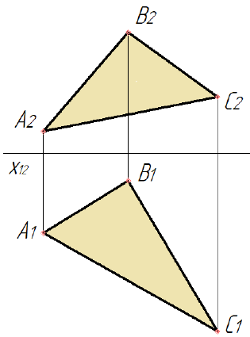

Вариант 13
1. Определить высоту пирамиды.
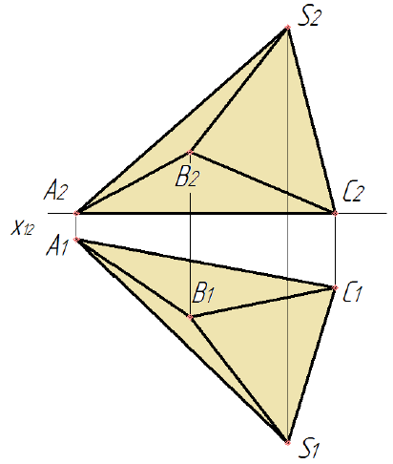
2. Построить фронтальную проекцию прямой СD, параллельной прямой АВ, если расстояние между ними равно 15 мм.
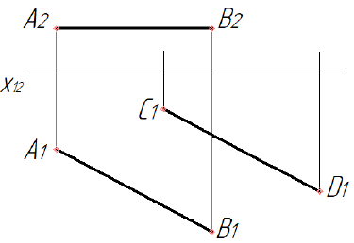
Вариант 14
1. Построить плоскость, параллельную плоскости треугольника DEK, на расстоянии 20 мм.
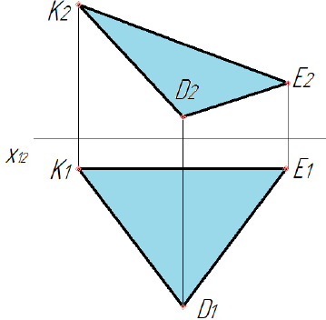
2. Построить проекции окружности, принадлежащей плоскости Σ (a ǁ b), если даны её центр О и радиус 15 мм.
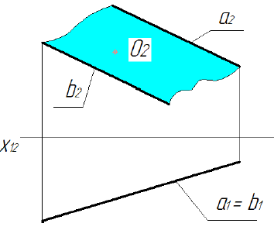
Вариант 15
1. Построить горизонтальную проекцию прямой СD, параллельной прямой АВ, если расстояние между ними равно 20 мм.
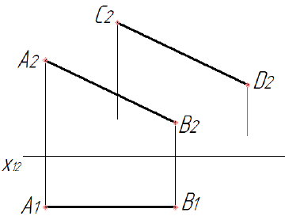
2.Определить длину отрезка АВ, принадлежащего цилиндрической поверхности Ф (l, m).
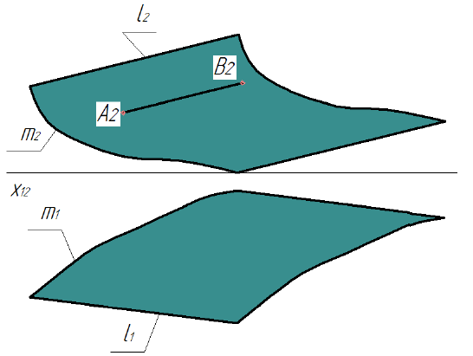

Вариант 16
1. Построить горизонтальную проекцию точки А, если она удалена от плоскости Г (ΔМКЕ) на 30 мм.
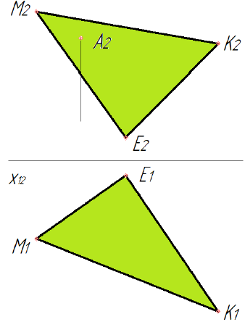
2. Определить натуральную величину от точки А до вершины S пирамидальной поверхности Ф(S, m).
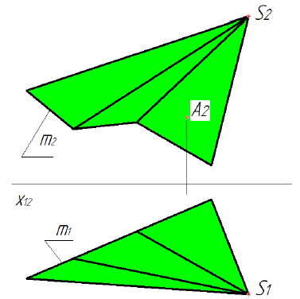

Вариант 17
1. Определить натуральную величину сечения конуса плоскостью Σ(Σ1).
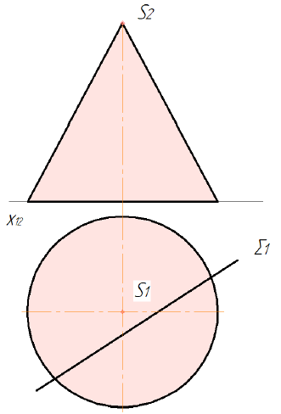

2. Построить горизонтальную проекцию точки А, если расстояние от точки до прямой ВС равно 10 мм .
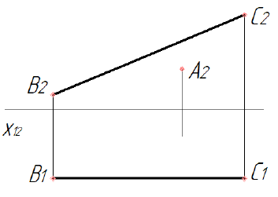
Вариант 18
1. Построить точку В симметричной точке А относительно прямой СК.
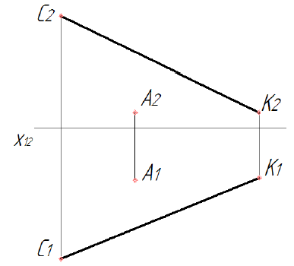

2. Определить натуральную величину плоскости АВСD.
